Консультация для родителей
«Роль отца в воспитании детей»

«Ребёнок, который не был Сыном отца,
не сможет стать Отцом для своего сына»

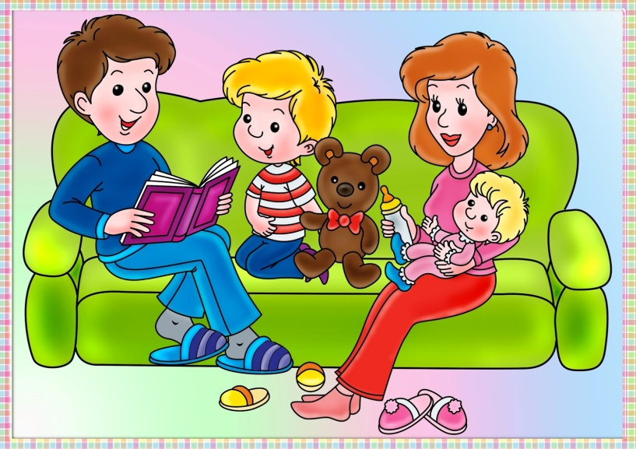 В настоящее время в большинстве случаев ребенком занимается мама, она кормит, играет, учит, гуляет и. т. д. Папа зачастую исполняет роль добытчика и не всегда стремится уделять больше времени своему ребенку. Всю воспитательную работу, переложив на маму. И часто приходится слышать укор в сторону мамы – что это она так не правильно воспитала ребенка. Но общения только с мамой ребенку не достаточно ему также необходимо воспитание со стороны отца. Нельзя отрицать необходимость мужского воспитания.
Отцовская любовь, как и материнская, необходима для нормального развития ребенка. Отсутствие внимания со стороны мамы или папы может привести к искажению мироощущения и нарушению поведения ребенка. Ведь от обоих родителей зависит, каким вырастит их чадо. И, несмотря на то, что в реальной жизни главной в воспитании является мама, мужчина при любых обстоятельствах должен участвовать в этом процессе и всегда оставаться папой.
Для нормального развития и стабильного эмоционального состояния детям необходимо как женское, так и мужское влияние. Мама лаской и добротой воспитывает в ребенке гуманистические черты. А формирование целеустремленности, настойчивости, смелости – это миссия отца. Заинтересованность ребенком, требовательность и демократизм со стороны папы формирует у ребенка положительную адекватную самооценку.
Традиционно отцу в семье отводится в первую очередь, дисциплинирующая роль. Однако, запреты отца действуют только на фоне отцовской любви. А сыновья суровых отцов бывают лишены способности к сочувствию и состраданию.
В осознании ребенком себя, как представителя определенного пола, огромная роль принадлежит отцу. В повседневном общении с дочерью и сыном он по-разному реагирует на их поведение: у мальчиков поощряет активность, решительность, выносливость; у девочки приветствует мягкость, нежность, хвалит за помощь маме в приготовлении обеда.
Любовь отца дает ребенку ощущение особого эмоционально – психологического благополучия, учит сына и дочь тому, как может проявлять мужчина любовь к детям, жене, окружающим.
Мальчику необходим 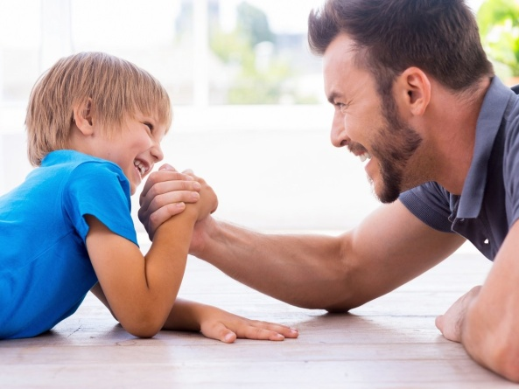постоянный контакт с отцом. Наблюдая и общаясь с папой, мальчик копирует его поведение: жесты, движения, манеры, слова. Такие качества, как мужское достоинство, умение брать на себя ответственность, отношение к женщине и многие другие черты, мальчику прививаются в процессе общения с папой.
Для полноценного воспитания девочек и формирования женского характера также необходимо постоянное общение с отцом. Дочь обычно не подражает отцу, но его одобрение придает ей уверенности в себе. Важно показывать дочери, что папа ценит ее мнение, интересуется ее делами, советуется с ней, хвалит ее красивое платье. Отцовское принятие воспитывает в девочке уверенность в себе, женское достоинство.
Именно в семье, наблюдая роли отца и матери, дети получают представление о полноценных взаимоотношениях мужчины и женщины, их родительских ролях и обязанностях, о семейных проблемах и способах их разрешения.
Папа – это воплощение дисциплины, требований, норм. Такой баланс принятия (мама) и отдачи (папа) необходим для развития личности.
Именно папа отвечает за принятие ребенком своего пола и усвоение соответствующей модели поведения. Одна из распространенных ошибок – воспитание малыша как бесполого существа. Задача папы – подчеркивать и культивировать мужское или женское в сыне или дочери.
Отец – это гид ребенка по миру. Если он не отмахивается от заданных вопросов, создает богатую окружающую среду, поддерживает ребенка в его начинаниях и показывает, как надо и не надо, – папа выполняет свою миссию.
Папа – большой ребенок, и это – его уникальная особенность. Именно папа использует весь окружающий мир как большое игровое развивающее поле, папа учит ребенка причинно-следственному принципу, папа умеет использовать обычные вещи необычным способом и таким образом расширять границы сознания ребенка, папа не боится умеренных стрессов, так как знает, что они закаляют. И отцам ни в коем случае нельзя «забивать» эти свои черты, а, наоборот, нужно всячески их оберегать и культивировать, они – один из самых ценных подарков вашим детям. Науке давно известно (и нужно принять этот факт), что личный пример играет второстепенную роль: мужественность сына не зависит от мужественности отца, главное – истинная теплота и близость.
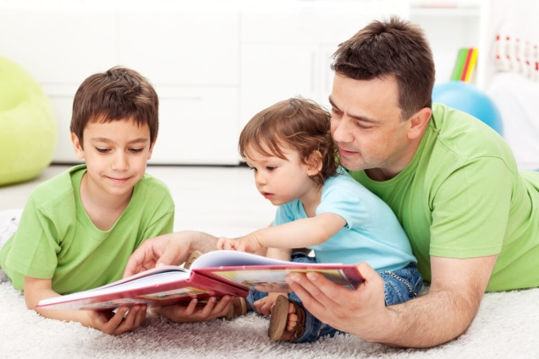Роль папы в воспитании ебёнка, пожалуй, переоценить очень трудно. Именно отец играет огромную роль в воспитании дошкольника, именно он способствует дальнейшему формированию его личности. Никто другой как отец способствует успехам ребёнка, закладывает «фундамент» будущей семейной жизни (являясь примером для малыша).
Отцу в семье отводится особая роль. В первую очередь, отец воплощает для своего ребенка образец мужчины – защитника, добытчика, джентльмена. Роль отца в воспитании ребенка сводится к тому, что родитель является для малыша оплотом семейного очага, хранителем и заступником дома. Благодаря этому дети чувствуют себя уверенней, растут психологически более здоровыми, ведь у них имеется такой надежный тыл.
Общение с папой даёт ребёнку ощущение праздника. И это вовсе не потому, что отцы проводят мало времени со своими детьми. Дело в том, что папа представляет для ребенка совсем иную сторону человеческой жизни, нежели мама. Если образ матери олицетворяет дом, в котором живёт ребёнок, то образ отца больше связан с миром вокруг этого дома. Материнская любовь даёт ребёнку чувство безопасности, отцовская – помогает ориентироваться в окружающем мире.
У детей дошкольного возраста формируются все основные навыки и умения, которыми они будут пользоваться всю жизнь и очень важно, чтобы именно в этом возрасте папа принимал в воспитании ребенка активное участие. Уже доказано, что при участии папы в воспитании ребенка у малыша развивается самостоятельность и ответственность, а также уверенность в своих силах.
Конечно в последнее время, многие отцы начинают принимать активное участие в жизни своих детей с момента рождения, но, к сожалению таких пап еще не очень много, а так важно научится любить своего малыша с первого его вздоха.
Не зря природой предусмотрено наличие обоих родителей для полноценного развития самостоятельной личности.
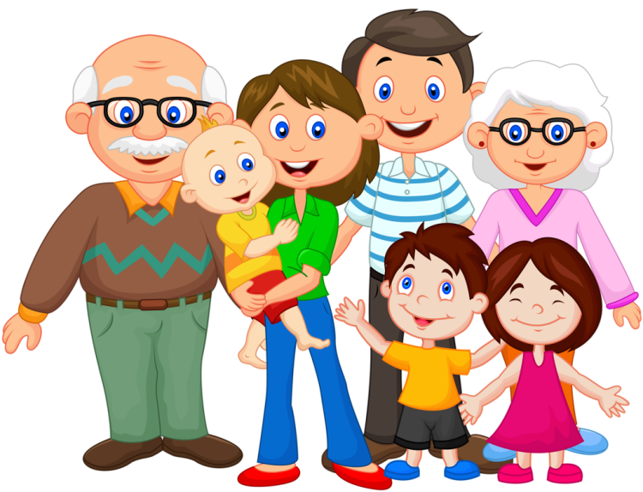
Консультацию подготовила: Кутний Елена Александровна, воспитатель старшей группы «Умники»

